線與平面的相交角（2）

學習階段 | ： | 三
學習範疇 | ： | 度量、圖形與空間範疇
學習單位 | ： | 續立體圖形
基本能力 | ： | KS3-MS8-5  寫出： （i） 邊在水平/垂直平面上的投影  （ii） 線與水平/垂直平面的相交角  （iii） 兩平面的相交角，其中一平面是水平/垂直  的名稱
簡介：
教師派發「線與平面的相交角（2）」工作紙。
學生利用Cabri 3D檔案 “Prism.cg3”去完成工作紙。
（需先安裝Cabri 3D Ver 1.2.1或以上版本。可網上下載試用版。）
學生將一條線段拖曳到一個長方錐體的不同位置，並觀察它在底上的投影，然後寫出投影及相交角的名稱。學生並需觀察最大的相交角何時出現。

學習單位：續立體圖形 – 「線與平面的相交角（2）」工作紙

線與平面的相交角（2）
題一
開啟檔案“Prism.cg3”，可看到以下畫面：
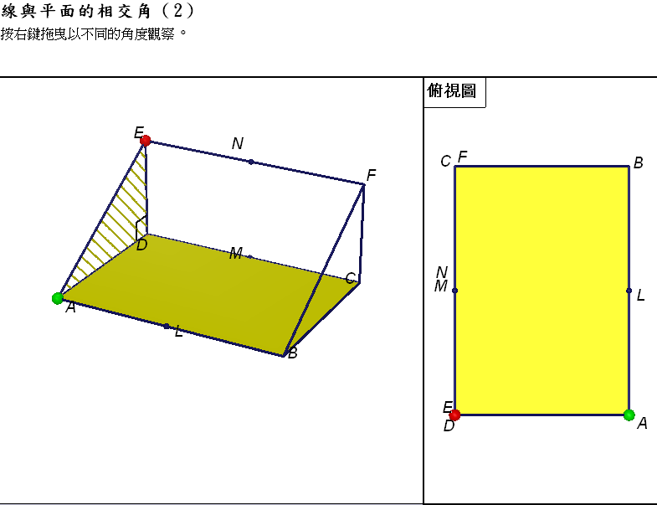

畫面顯示一個三角柱體ABCDEF，其中∠ADE = 90°， L、M及N分別為AB、CD及EF的中點。紅點及綠點可分別在EF及AB來回拖曳。
按右鍵拖曳以不同的角度觀察圖形。
將紅點固定在E點的位置。
(a) 將綠點拖曳到A點的位置。
(i) 寫出EA在平面ABCD上的投影的名稱。

(ii) 寫出EA與平面ABCD的相交角。

(iii) 在圖1中，畫出EA及它在平面ABCD上的投影所組成的直角三角形，並標示出直角。

(b) 將綠點拖曳到L點的位置。
(i) 寫出EL在平面ABCD上的投影的名稱。

(ii) 寫出EL與平面ABCD的相交角。

(iii) 在圖2中，畫出EL及它在平面ABCD上的投影所組成的直角三角形，並標示出直角。

(c) 將綠點拖曳到B點的位置。
(i) 寫出EB在平面ABCD上的投影的名稱。

(ii) 寫出EB與平面ABCD的相交角。

(iii) 在圖3中，畫出EB及它在平面ABCD上的投影所組成的直角三角形，並標示出直角。
圖1 圖2 圖3
(d) 將紅點固定於E點，綠點在AB上來回拖曳，從俯視圖觀察連接綠點和E點的線段在平面ABCD上的投影的變化。
(i) 那一條綫段在平面ABCD上的投影最短？

(ii) 這條綫段和AB有什麼關係？

(iii) 寫出綫段和平面ABCD最大的相交角的名稱。

題二
將紅點固定在N點的位置。
(a) 將綠點拖曳到A點的位置。
(i) 寫出NA在平面ABCD上的投影的名稱。

(ii) 寫出NA與平面ABCD的相交角。

(iii) 在圖4中，畫出NA及它在平面ABCD上的投影所組成的直角三角形，並標示出直角。

(b) 將綠點拖曳到L點的位置。
(i) 寫出NL在平面ABCD上的投影的名稱。

(ii) 寫出NL與平面ABCD的相交角。

(iii) 在圖5中，畫出NL及它在平面ABCD上的投影所組成的直角三角形，並標示出直角。

(c) 將綠點拖曳到B點的位置。
(i) 寫出NB在平面ABCD上的投影的名稱。

(ii) 寫出NB與平面ABCD的相交角。

(iii) 在圖6中，畫出NB及它在平面ABCD上的投影所組成的直角三角形，並標示出直角。
圖4 圖5 圖6
(d) 將紅點固定於N點，綠點在AB上來回拖曳，從俯視圖觀察連接綠點和N點的線段在平面ABCD上的投影的變化。
(i) 那一條綫段在平面ABCD上的投影最短？

(ii) 這條綫段和AB有什麼關係？

(iii) 寫出綫段和平面ABCD最大的相交角的名稱。

題三
將紅點固定在F點的位置。
(a) 將綠點拖曳到A點的位置。
(i) 寫出FA在平面ABCD上的投影的名稱。

(ii) 寫出FA與平面ABCD的相交角。

(iii) 在圖7中，畫出FA及它在平面ABCD上的投影所組成的直角三角形，並標示出直角。

(b) 將綠點拖曳到L點的位置。
(i) 寫出FL在平面ABCD上的投影的名稱。

(ii) 寫出FL與平面ABCD的相交角。

(iii) 在圖8中，畫出FL及它在平面ABCD上的投影所組成的直角三角形，並標示出直角。

(c) 將綠點拖曳到B點的位置。
(i) 寫出FB在平面ABCD上的投影的名稱。

(ii) 寫出FB與平面ABCD的相交角。

(iii) 在圖9中，畫出FB及它在平面ABCD上的投影所組成的直角三角形，並標示出直角。
圖7 圖8 圖9
(d) 將紅點固定於F點，綠點在AB上來回拖曳，從俯視圖觀察連接綠點和F點的線段在平面ABCD上的投影的變化。
(i) 那一條綫段在平面ABCD上的投影最短？

(ii) 這條綫段和AB有什麼關係？

(iii) 寫出綫段和平面ABCD最大的相交角的名稱。

題四
題一、題二及題三(d)(iii)的最大相交角是否全部相等？ 是 ◻ 否 ◻

學習單位：續立體圖形 – 「線與平面的相交角（2）」工作紙

線與平面的相交角（2）(答案)
題一
開啟檔案“Prism.cg3”，可看到以下畫面：

畫面顯示一個三角柱體ABCDEF，其中∠ADE = 90°， L、M及N分別為AB、CD及EF的中點。紅點及綠點可分別在EF及AB來回拖曳。
按右鍵拖曳以不同的角度觀察圖形。
將紅點固定在E點的位置。
(a) 將綠點拖曳到A點的位置。
(i) 寫出EA在平面ABCD上的投影的名稱。
DA
(ii) 寫出EA與平面ABCD的相交角。
∠DAE
(iii) 在圖1中，畫出EA及它在平面ABCD上的投影所組成的直角三角形，並標示出直角。

(b) 將綠點拖曳到L點的位置。
(i) 寫出EL在平面ABCD上的投影的名稱。
DL
(ii) 寫出EL與平面ABCD的相交角。
∠DLE
(iii) 在圖2中，畫出EL及它在平面ABCD上的投影所組成的直角三角形，並標示出直角。

(c) 將綠點拖曳到B點的位置。
(i) 寫出EB在平面ABCD上的投影的名稱。
DB
(ii) 寫出EB與平面ABCD的相交角。
∠DBE
(iii) 在圖3中，畫出EB及它在平面ABCD上的投影所組成的直角三角形，並標示出直角。

圖1 圖2 圖3
(d) 將紅點固定於E點，綠點在AB上來回拖曳，從俯視圖觀察連接綠點和E點的線段在平面ABCD上的投影的變化。
(i) 那一條綫段在平面ABCD上的投影最短？
AE
(ii) 這條綫段和AB有什麼關係？
AE和AB垂直。
(iii) 寫出綫段和平面ABCD最大的相交角的名稱。
∠DAE

題二
將紅點固定在N點的位置。
(a) 將綠點拖曳到A點的位置。
(i) 寫出NA在平面ABCD上的投影的名稱。
MA
(ii) 寫出NA與平面ABCD的相交角。
∠MAN
(iii) 在圖4中，畫出NA及它在平面ABCD上的投影所組成的直角三角形，並標示出直角。

(b) 將綠點拖曳到L點的位置。
(i) 寫出NL在平面ABCD上的投影的名稱。
ML
(ii) 寫出NL與平面ABCD的相交角。
∠MLN
(iii) 在圖5中，畫出NL及它在平面ABCD上的投影所組成的直角三角形，並標示出直角。
(c) 將綠點拖曳到B點的位置。
(i) 寫出NB在平面ABCD上的投影的名稱。
MB
(ii) 寫出NB與平面ABCD的相交角。
∠MBN
(iii) 在圖6中，畫出NB及它在平面ABCD上的投影所組成的直角三角形，並標示出直角。
圖4 圖5 圖6

(d) 將紅點固定於N點，綠點在AB上來回拖曳，從俯視圖觀察連接綠點和N點的線段在平面ABCD上的投影的變化。
(i) 那一條綫段在平面ABCD上的投影最短？
NL
(ii) 這條綫段和AB有什麼關係？
NL和AB垂直。
(iii) 寫出綫段和平面ABCD最大的相交角的名稱。
∠MLN

題三
將紅點固定在F點的位置。
(a) 將綠點拖曳到A點的位置。
(i) 寫出FA在平面ABCD上的投影的名稱。
CA
(ii) 寫出FA與平面ABCD的相交角。
∠CAF
(iii) 在圖7中，畫出FA及它在平面ABCD上的投影所組成的直角三角形，並標示出直角。

(b) 將綠點拖曳到L點的位置。
(i) 寫出FL在平面ABCD上的投影的名稱。
CL
(ii) 寫出FL與平面ABCD的相交角。
∠CLF
(iii) 在圖8中，畫出FL及它在平面ABCD上的投影所組成的直角三角形，並標示出直角。
(c) 將綠點拖曳到B點的位置。
(i) 寫出FB在平面ABCD上的投影的名稱。
CB
(ii) 寫出FB與平面ABCD的相交角。
∠CBF
(iii) 在圖9中，畫出FB及它在平面ABCD上的投影所組成的直角三角形，並標示出直角。
圖7 圖8 圖9
(d) 將紅點固定於F點，綠點在AB上來回拖曳，從俯視圖觀察連接綠點和F點的線段在平面ABCD上的投影的變化。
(i) 那一條綫段在平面ABCD上的投影最短？
FB
(ii) 這條綫段和AB有什麼關係？
FB和AB垂直。
(iii) 寫出綫段和平面ABCD最大的相交角的名稱。
∠FBC

題四
題一、題二及題三(d)(iii)的最大相交角是否全部相等？ 是 ☑ 否 ◻

